REPUBLIQUE DU BENIN

DEPARTEMENTS DU MONO ET DU COUFFO

COMMUNES D’ATHIEME, BOPA, DOGBO, et LALO.

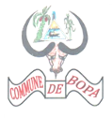
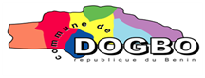

projets :

CONCERTATION DES ACTEURS DE LA SOCIETE CIVILE EN APPUI AU DEVELOPPEMENT DU SECTEUR DE L’EAU HYGIENE ET ASSAINISSEMENT (CASCADE)

&

MULTI YEAR PROGRAM III (MYP III)

Etudes de faisabilité et le contrôle des travaux d’aménagements, de réhabilitation et d’extension de systèmes d’eau alimentés par les forages artésiens dans les communes d’Athiéme, de Bopa, de Dogbo et de Lalo dans les départements du Mono et du Couffo.

AVIS D’APPEL D’OFFRES

Août 2015

Partenaires

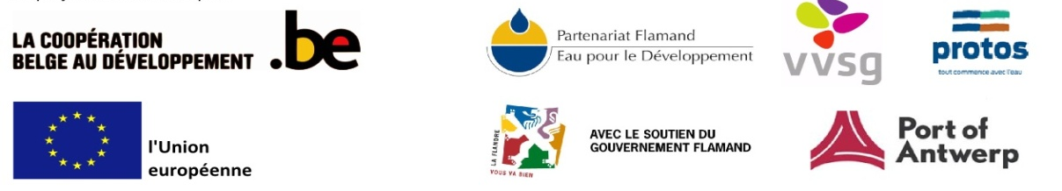

- introduction :
Dans le cadre de l’exécution des projets CASCADE et MYP III financés par la Commission Européenne, la DGD-Belgique et Protos, il est envisagé la réalisation des études de faisabilité et le contrôle des travaux d’aménagements, de réhabilitation et d’extension de systèmes d’eau alimentes par les forages artésiens dans les communes d’Athieme, de Bopa, de Dogbo et de Lalo dans les départements du Mono et du Couffo.

A cet effet, les Maires des Communes d’Athiémé, Bopa, Dogbo, et Lalo, invitent, par le présent Appel d’Offres, les Bureaux d’études intéressés à soumettre une proposition technique et financière sous pli fermé pour les travaux sus indiqués.

La présente consultation a pour objet : La réalisation des études de faisabilité et le contrôle des travaux d’aménagements, de réhabilitation et d’extension des systèmes d’eau alimentés par les forages artésiens dans les communes d’Athieme, de Bopa, de Dogbo et de Lalo dans les départements du Mono et du Couffo.

Les travaux sont répartis en quatre (04) lots constitués comme suit :
Lot 1 : Réalisation des études de faisabilité et le contrôle des travaux d’aménagements pour l’AEP et de réalisation d’un réseau d’irrigation alimentés par le forage artésien de Adamè dans la Commune d’Athiémé (département du Mono).
Lot 2 : Réalisation des études de faisabilité et le contrôle des travaux de réhabilitation de la tête de forage, d’aménagements pour l’AEP, et installation d’un réseau d’irrigation alimentés par le forage artésien dans la Commune de Bopa (département du Mono).
Lot 3 : Réalisation des études de faisabilité et le contrôle des travaux d’extension d’un réseau d’irrigation et de réalisation d’infrastructure pour la transformation du manioc alimentés par le forage artésien dans la Commune de Dogbo (département du Couffo).
Lot 4 : Réalisation des études de faisabilité et le contrôle des travaux de réhabilitation/réalisation de la tête de forage, des BF, d’extension/réalisation du réseau d’irrigation alimentés par les forages artésiens à Hessa et à Zounhomè dans la Commune de Lalo (département du Couffo).

Les lieux spécifiques concernés par les travaux dans les communes d’Athiémé, Bopa Dogbo, et Lalo, dans les arrondissements, villages et localités sont les suivants :

DEPARTEMENTS | COMMUNE | ARRONDISSEMENT | N° du lot | VILLAGES | LOCALITES
MONO | ATHIEME | ADOHOUN | Lot 1 | ADAME | ADAME
 | BOPA | GBAKPODJI | Lot 2 | KPLATOÊ | DANDEVEHOUNHOUE
COUFFO | DOGBO | TOTA | Lot 3 | DEKANDJI | HOUEGANME
 | LALO | TCHITO | Lot 4 | ZOUNHOME | ZOUNHOME
 |  |  |  | HESSA | HESSA

  - Le marché qui sera passé à la suite du présent appel d’offres est un marché de travaux à prix unitaire, hors taxes (HT), appliqué aux travaux réellement exécutés et mesurés conformément aux dispositions d’un devis estimatif et des bordereaux de prix.

  - La participation au marché est ouverte à tous les bureaux d’études spécialisés dans le domaine de l’hydraulique villageoise et des aménagements hydro- agricoles établis en République du Bénin ou ressortissant d’un pays de l’UEMOA

  - Le dossier d’appel d’offres peut être obtenu à partir du Mercredi 05 Août 2015 au secrétariat de la Personne Responsable des marchés publics des Mairies concernées moyennant le paiement d’une somme non remboursable de VINGT CINQ MILLE (25 000) FRANCS CFA..
La date limite de remise des candidatures est fixée au 26 Août 2015 à 10 heures précises pour l’ensemble des quatre (04) lots à la Mairie d’Athiémé.
Les offres seront ouvertes en présence des soumissionnaires ou de leurs représentants présents à la salle de conférence de la Mairie d’Athiémé le mercredi 26 Août 2015 à 10 heures 30 minutes

1.4 Le délai d’exécution des travaux est fixé à six (06) semaines.
1.5 Le marché sera conclu par les Maires des communes concernées, agissant pour le compte et au nom desdites communes.

1.6 La monnaie de paiement est le franc CFA.

1.7 Des renseignements complémentaires peuvent être obtenus auprès :
- Athiémé | BP : 15 Athiémé | Tél. : 22 09 40 22
- Dogbo | BP : 01 Dogbo | Tél. : 22 46 31 83
- Lalo  - Bopa | BP : 01 Lalo  BP : 01 Bopa | Tél. : 97 85 91 78  Tél. : 22 43 91 14

Fait à Athiémé, le 03 Août 2015

Pour les Maires des communes d’ Athiémé, Bopa, Dogbo,et Lalo

